Relatório: Detecção Câncer de Mama
Este relatório resume a análise exploratória, o pré-processamento e os resultados de modelos de deep learning para identificar a presença de câncer de mama (benigno ou maligno) usando a base de dados disponibilizada no desafio.

1. Contexto e Objetivo
O objetivo principal deste projeto é construir um modelo de visão computacional de suporte à decisão médica para auxiliar na triagem inicial e detecção de câncer de mama em radiografias. A ferramenta utiliza técnicas de Deep Learning para otimizar o tempo de análise clínica, atuando estritamente como um sistema auxiliar preventivo, onde a avaliação e a palavra final permanecem sob a responsabilidade do profissional de saúde.

2. Conjunto de Dados e Pré-processamento
O projeto utiliza o conjunto de dados de imagens médicas CBIS-DDSM (Curated Breast Imaging Subset of DDSM). Para adequar as radiografias às arquiteturas de rede neural, o pipeline de pré-processamento consistiu nas seguintes etapas:
- Redimensionamento: As imagens foram padronizadas para a resolução de 224x224 pixels para a entrada do modelo CNN customizado, e 512x512 pixels para o modelo pré-treinado DenseNet121.
- Normalização: Escalonamento dos valores dos pixels para estabilizar e acelerar a convergência das redes durante o treinamento.
- Data Augmentation: Para aumentar a diversidade do conjunto de treinamento e mitigar o risco de overfitting, foram aplicadas transformações nas imagens, especificamente: rotação, zoom e espelhamento (flip).

3. Modelagem
Para a tarefa de classificação das imagens, foram avaliadas duas abordagens estruturais:
- CNN: Uma arquitetura sequencial composta por quatro blocos convolucionais consecutivos. Cada bloco possui uma camada de convolução (Conv2D) com filtros crescentes (32, 64, 128 e 256) e funções de ativação ReLu, seguidas por camadas de subamostragem (MaxPooling2D). A etapa de classificação final utiliza uma camada de aplanamento (Flatten), uma camada densa intermediária com 256 neurônios e uma camada de saída linear com um único neurônio ativado por função sigmoide para a predição binária. O modelo totaliza 6.665.281 parâmetros, sendo 6.664.577 treináveis.

Camadas da CNN
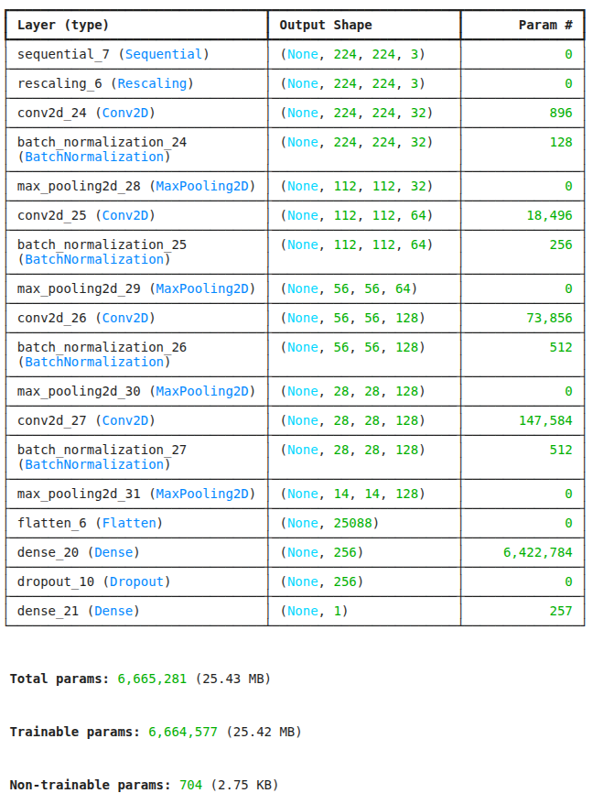
- DenseNet121: Uma rede convolucional profunda pré-treinada utilizada via transferência de aprendizado (Transfer Learning), configurada para receber as entradas redimensionadas em 512x512 pixels, buscando aproveitar mapeamentos de recursos complexos extraídos de bases de grande escala.

4. Desempenho e Treinamento
Os dados da base de dados possui uma proporção aproximada de ~60% de casos benignos e ~40% de malignos:
- Treino (2.290 imagens)
- Validação (573 imagens)
- Teste (704 imagens).
A avaliação final no conjunto de teste revelou os seguintes resultados:
- Modelo CNN:
  - Métricas: Acurácia de 51,85%, Recall de 38,77% e F1-Score de 38,70%.
  - Matriz de Confusão: * Verdadeiros Negativos (TN): 258
  - Falsos Positivos (FP): 170
  - Falsos Negativos (FN): 169
  - Verdadeiros Positivos (TP): 107
Gráficos de Acurácia e Loss por época de treinamento da CNN
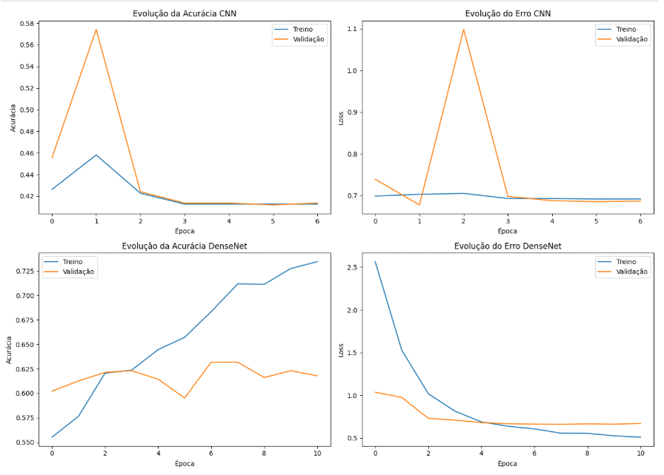
Matrizes de confusão CNN
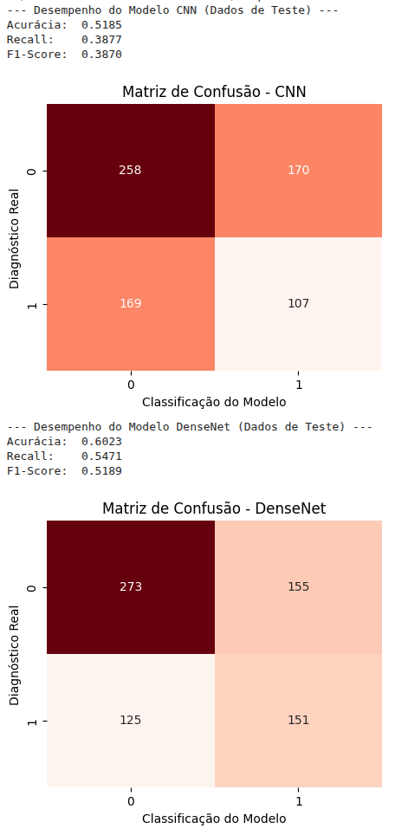
- Modelo DenseNet121:
  - Métricas: Acurácia de 60,23%, Recall de 54,71% e F1-Score de 51,89%.
  - Matriz de Confusão: * Verdadeiros Negativos (TN): 273
  - Falsos Positivos (FP): 155
  - Falsos Negativos (FN): 125
  - Verdadeiros Positivos (TP): 151
Gráficos de Acurácia e Loss por época de treinamento da DenseNet121

Matrizes de confusão DenseNet121

A arquitetura pré-treinada (DenseNet121) demonstrou superioridade preditiva leve em todas as métricas frente à rede CNN básica, conseguindo identificar um volume um pouco maior de casos malignos (151 contra 107). No entanto, as taxas de erro (falsos positivos e falsos negativos) ainda são altas demais.

5. Interpretabilidade Visual
Para garantir a transparência do modelo, utilizou-se o Grad-CAM (Gradient-weighted Class Activation Mapping) para destacar as áreas da radiografia que mais influenciaram a predição. A análise dos mapas de calor confirmou as limitações apontadas pelas métricas: a rede básica apresenta dificuldade metodológica em focar exclusivamente nas lesões radiográficas, muitas vezes ativando regiões de tecido mamário saudável ou ruídos da imagem.

Mapa de calor sobrepondo radiografia
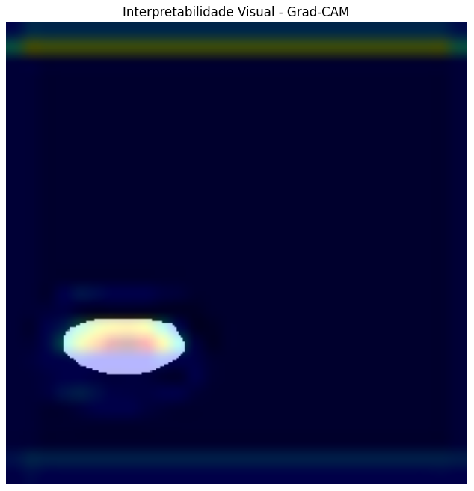

6. Conclusão
Os modelos não podem ser utilizados na prática clínica atual. Apesar de a ferramenta ter o propósito estrito de atuar como triagem auxiliar (onde o profissional de saúde possui a palavra final no diagnóstico), as métricas atuais não garantem a segurança necessária. O uso do modelo DenseNet121 representaria um risco considerável, pois gerou uma alta taxa de Falsos Positivos (155 casos) e, criticamente, uma elevada taxa de Falsos Negativos (125 pacientes malignos classificados como benignos) e o modelo CNN foi ainda “pior”.
Para que o sistema se torne uma ferramenta viável de suporte médico, será necessário refatorar o pipeline, aplicando técnicas robustas de balanceamento de classes, ajustes de hiperparâmetros ou integração com segmentação de imagens para forçar o foco da rede nas anomalias estruturais.

